

**УКРАЇНА**

**САРНЕНСЬКА ЗАГАЛЬНООСВІТНЯ ШКОЛА І-ІІ СТ. №3**

**САРНЕНСЬКОЇ РАЙОННОЇ РАДИ**

*Шкільна, 27, м. Сарни, 34503, тел/факс (03655) 3-36-52.*

*E-mail:* [*schooll_3_sarny@ukr.net*](mailto:schooll_3_sarny@ukr.net)Код ЄДРПОУ 22558866

Вих. № 25 від 17.04.2020р.

**ІНФОРМАЦІЯ**

**САРНЕНСЬКОЇ ЗОШ І-ІІ СТ.№3**

**ПРО ВИКОНАННЯ ЗАХОДІВ В УМОВАХ ДИСТАНЦІЙНОГО НАВЧАННЯ НА ПЕРІОД КАРАНТИНУ З 13.04.2020 – 17.04.2020р.**

На виконання листа відділу освіти № 01-20-515 від 01.04.2020 року, відповідно до розпорядження голови районної державної адміністрації від 25.03.2020року №95 «Про запобігання поширенню на територіх Сарненського району корона вірусу COVІD-19» та з метою запобігання поширенню на території Сарненського району COVІD-19, адміністрація Сарненської ЗОШ І-ІІ ст.№3 доводить до вашого відома інформацію про виконані заходи:

1. Здійснюється щоденний контроль щодо організації дистанційного навчання:
   1. кожен педагогічний працівник працює відповідно до розробленого

індивідуального плану роботи на період карантину, дистанційного навчання;

* 1. кожен вчитель проводить заняття відповідно до розкладу занять класу;
  2. усі записи д/з відповідають записам в індивідуальному плані вчителя та дублюються у електронному журналі, що дає змогу для батьків та дітей ознайомитися та контролювати освітній процес щоденно з кожного предмету відповідно до розкладу уроків;
  3. результати оцінювання знань здобувачів освіти висвітлено на сайті школи в електронному журналі. Оцінювання робіт та перевірка робіт здійснюється через листування учителя і учнів через мережу E-mail (Інтернет), невеличке есе-коментар в чаті спільноти, зображення сторінки зошита з його розв’язанням, on-line спілкування, вірші у формат відеозапису, контрольні роботи – у формат тестів, он-лайн тести

1. Дистанційне навчання  організоване відповідно до власних матеріально-технічних можливостей, використовуючи:
   1. вебсайт закладу ([https://schooll3sarny.e-schools.info](https://schooll3sarny.e-schools.info/) )

9 клас

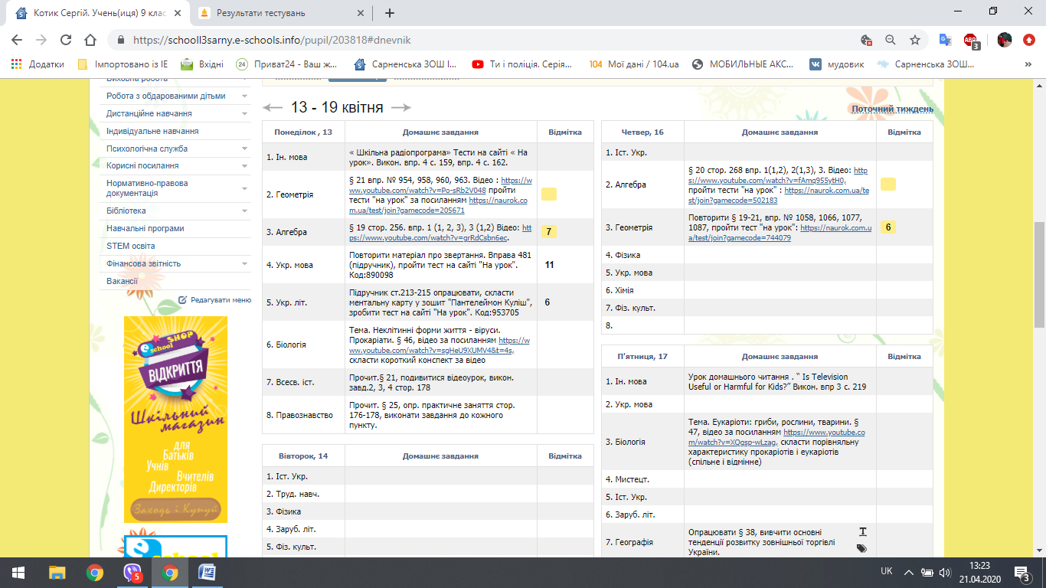

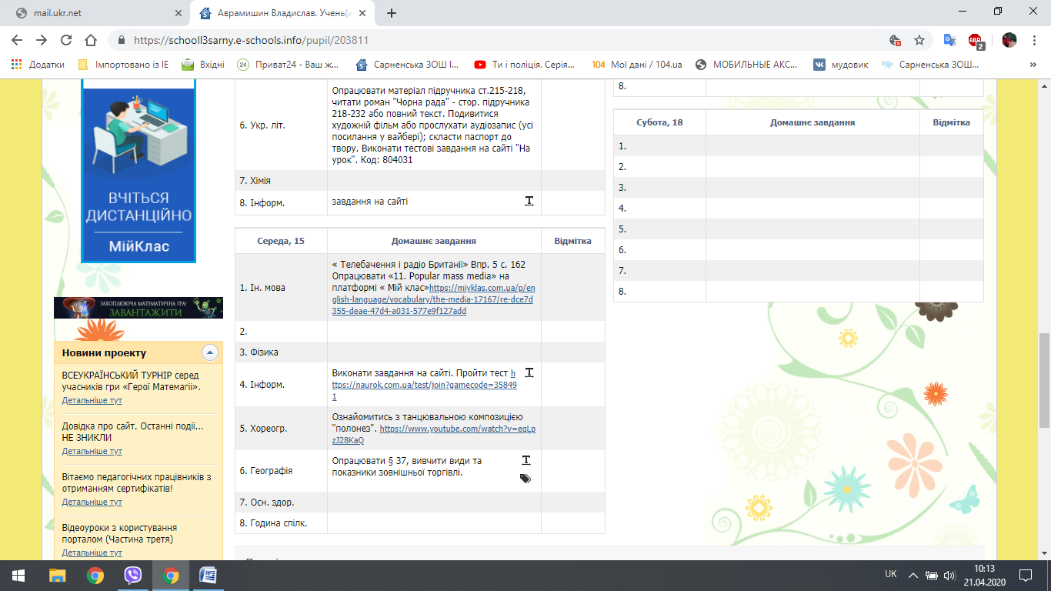

8 класи

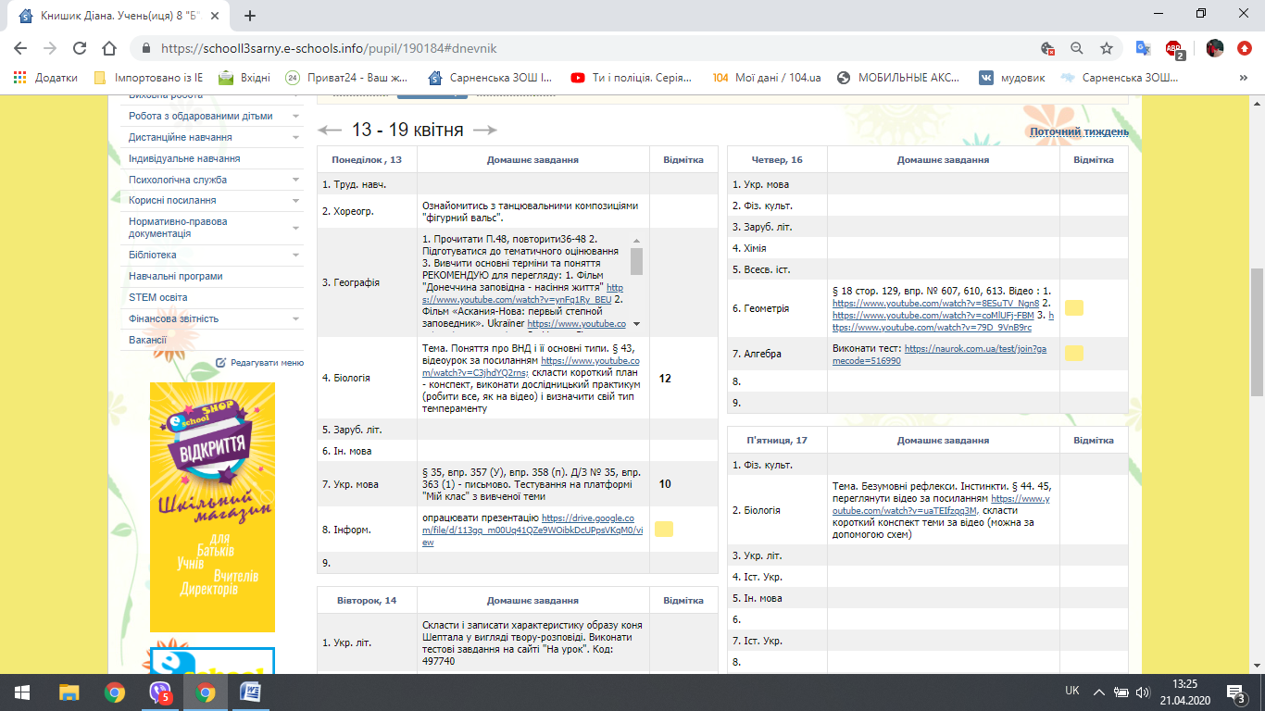

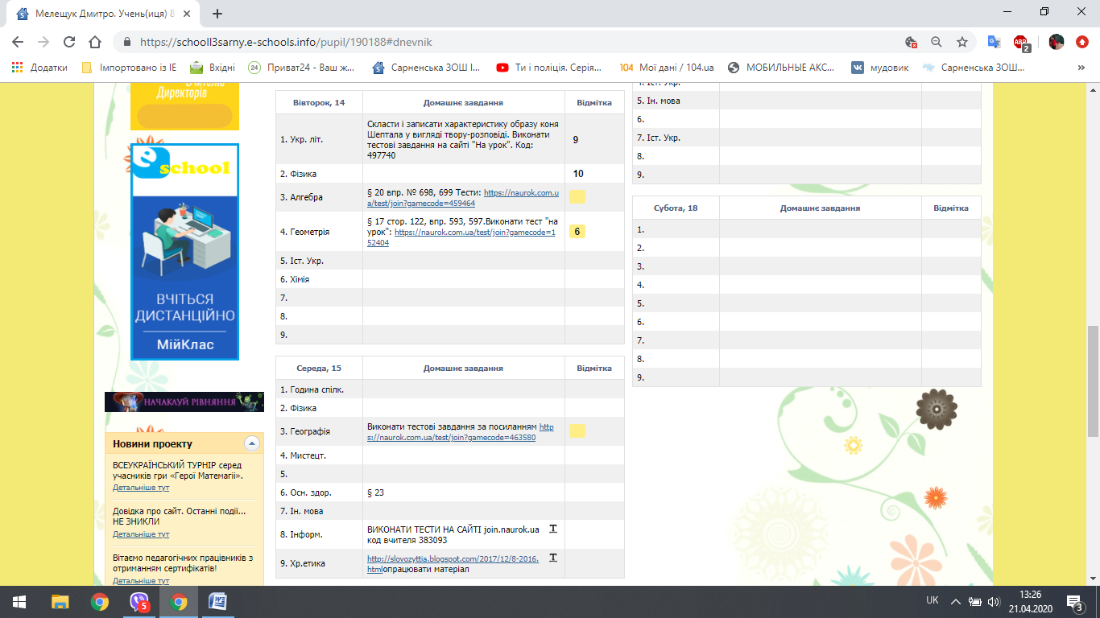

7 класи

